|  |  |  |
| --- | --- | --- |
| C:\Users\Admin\Pictures\JATA KPM.png  **BAHAGIAN PENDIDIKAN DAN LATIHAN TEKNIK VOKASIONAL**  **KEMENTERIAN PENDIDIKAN MALAYSIA**  **ARAS 5 & 6, BLOK E14, KOMPLEKS E,**  **PUSAT PENTADBIRAN KERAJAAN PERSEKUTUAN**  **KERTAS PENERANGAN**  ***(INFORMATION SHEET)*** | | |
| **KOD DAN NAMA PROGRAM NOSS** | IT-010-3:2016 PEMBANGUNAN APLIKASI | |
| **TAHAP NOSS** | 3 | |
| **KOD, NAMA CU DAN WA NOSS** | **CU04/WA2 - PERFORM DATA POPULATION TO DEVELOPMENT SERVER** | |
| **KOD DAN NAMA PROGRAM KV** | SISTEM PENGURUSAN PANGKALAN DATA DAN APLIKASI WEB | |
| **KOD DAN NAMA KURSUS KSKV** | K  KPD 3033 DEVELOPMENT ENVIRONMENT DEPLOYMENT | |
| **NO.DAN TAJUK KOMPETENSI** | K  K2 PERFORM DATA POPULATION TO DEVELOPMENT SERVER | |
| **NO. KOD NOSS** | IT-010-3:2016 - C04/P(8/12) | Muka Surat : 1 Drp : 20 |
| **NO. KOD KSKV** | KPD 3033 / P(8/12) |

**TAJUK:**

**JENIS-JENIS DOKUMEN SPESIFIKASI KEFUNGSIAN**

**TUJUAN:**

Kertas penerangan ini adalah bertujuan menerangkan mengenai :

1. Terangkan jenis-jenis dokumen spesifikasi kefungsian
2. *Functional specification document* (FSD)
3. *Software Design Document* (SDD)

**PENERANGAN/***INFORMATION* **:**

*Types Of Functional Specification Document Listed*

Dokumentasi biasanya menerangkan apa yang diperlukan oleh pengguna sistem serta apakah kriteria input dan output.

Terdapat 2 jenis dokumen spesifikasi fungsional:

1. *Functional Design Specification (FDS)*
2. *Software Design Document (SDD)*

**Keperluan Fungsi**

Menerangkan **interaksi di antara sistem dan juga persekitaraan**.

Bagaimana sesuatu sistem akan bertindak pada sesuatu kedaan.

Contoh:bagi satu sistem yang mencetak gaji mingguan 🡪 Apakah input yang perlu untuk mencetak slip gaji? dalam keadaan mana jumlah bayaran boleh diubah dan sebagainya.

Boleh guna banyak teknik untuk menentukan keperluan fungsian.

**Keperluan bukan fungsian**

Menerangkan **kekangan ke atas sistem yang menyebabkan pilihan kita dalam membangunkan penyelesaian terhadap masalah dihadkan**.

contoh: kita perlu bangunkan sistem pada mesin tertentu sahaja dan cek mesti diagihkan kepada pekerja tidak lebih dari 4 jam selepas data mula di baca

**Functional Design Spesification**

Sebuah dokumen yang digunakan oleh syarikat dalam proses pre-pembangunan untuk *traslate* semua nota-nota, konsep dan skop kepada bentuk dokumen keperluan.

Segala jenis *screeenshot* , carta alir dan *wireframe* akan diterjemah.

1. *Functional Design Specification (FDS)*
2. Spesifikasi Rekabentuk Fungsional (FDS) adalah dokumen yang digunakan oleh syarikat dalam fasa pra-pembangunan untuk menterjemahkan semua nota, konsep, dan skop ke dalam dokumen keperluan lengkap.
3. Dokumen ini boleh merangkumi apa-apa dari **carta aliran, *screenshot*, dan *wire frame***. Sekurang-kurangnya, FDS akan mengandungi senarai keperluan yang teratur yang boleh digunakan untuk pengembangan, pengujian, dan pendaftaran klien (*client sign-off*).
4. Contoh dalam sistem peminjaman buku di perpustakaan :

* Pengguna boleh mencari semua informasi tentang buku atau memilih salah satu dari informasi tentang buku
* Semua peminjam memiliki pengenal yang unik
* Sistem mampu catat transaksi peminjaman, pengembalian dan denda secara lengkap

1. Kebaikan FDS:

* Pembangunan tahu apa yang perlu dibangunkan
* Jaminan Kualiti tahu apa yang harus diuji
* Pelanggan tahu apa yang mereka akan dapat
* Nombor Penjejakan Keperluan (*Requirement Tracking Numbers*)

1. Berikut adalah carta alir proses pembangunan FDS:

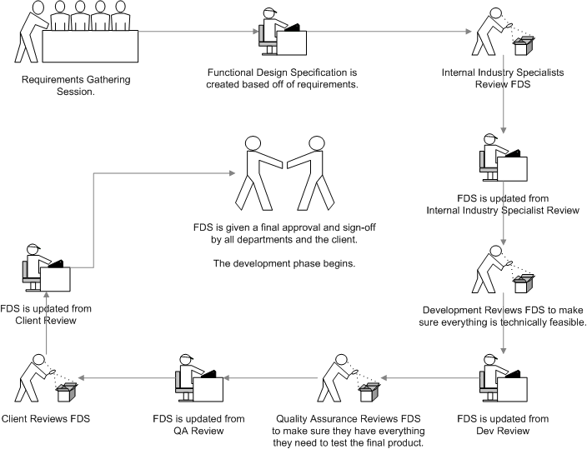

Rajah 1: carta alir proses pembangunan FDS

Contoh Dokumen FDS bagi **GUI Spesification Document**:

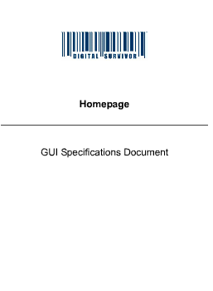

Rajah 2: Muka utama

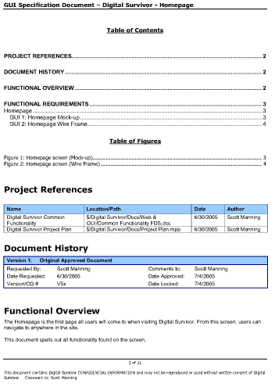

Rajah 2: Senarai kandungan, Rajah dan Pengenalan utama projek

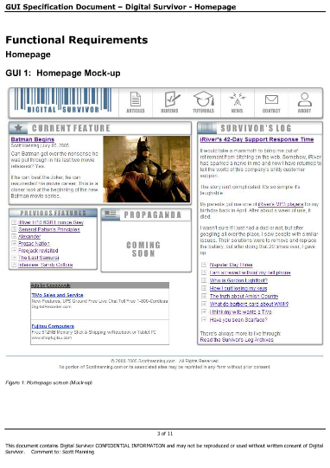

Rajah 3: Keperluan fungsi bagi Laman Utama - Prototaip

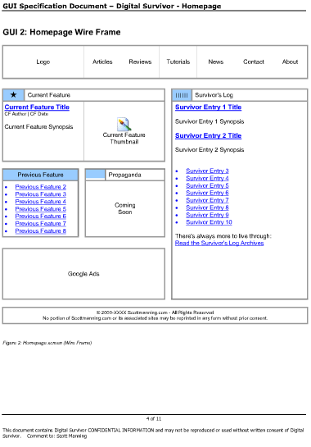

Rajah 4: Keperluan fungsi bagi Laman Utama - Wireframe

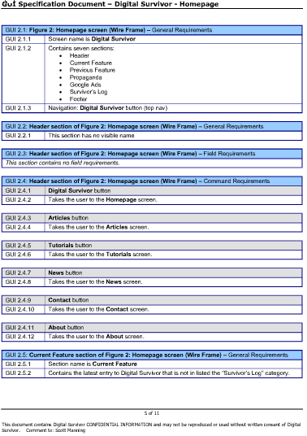

Rajah 5: Senarai pecahan keperluan bagi setiap seksyen pada halaman utama

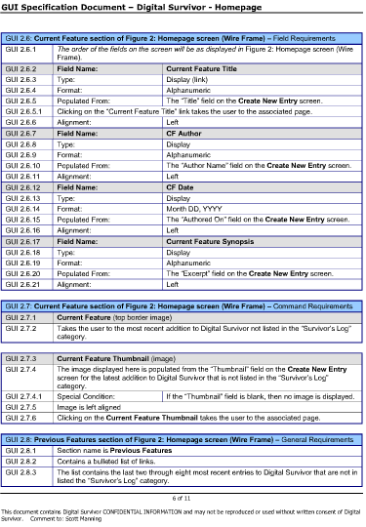

Rajah 5: Senarai pecahan keperluan bagi setiap seksyen pada halaman utama mengikut *wireframe*

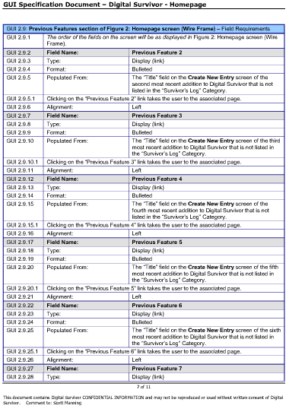

Rajah 6: Senarai pecahan keperluan bagi setiap seksyen pada halaman utama mengikut *wireframe* –sambungan

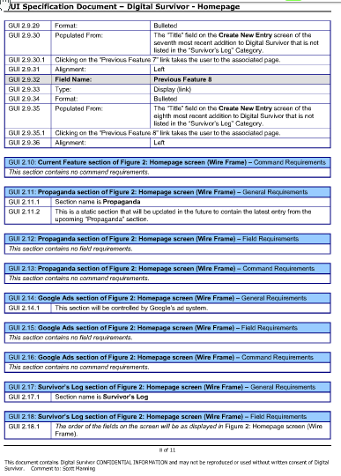

Rajah 7: Senarai pecahan keperluan bagi setiap seksyen pada halaman utama mengikut *wireframe* –sambungan

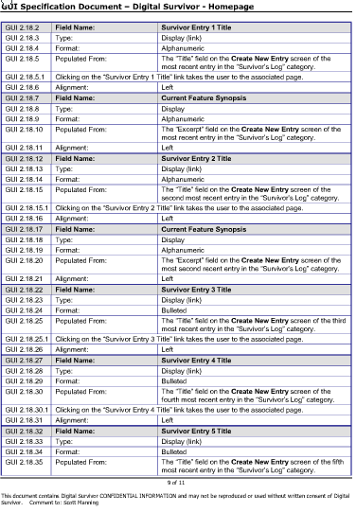

Rajah 8: Senarai pecahan keperluan bagi setiap seksyen pada halaman utama mengikut *wireframe* –sambungan

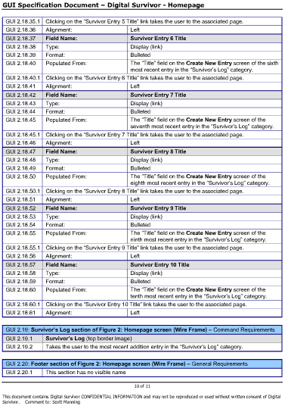

Rajah 9: Senarai pecahan keperluan bagi setiap seksyen pada halaman utama mengikut *wireframe* –sambungan

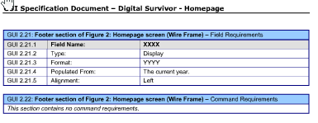

Rajah 10: Senarai pecahan keperluan bagi setiap seksyen pada halaman utama mengikut *wireframe* –sambungan

contoh dokumen diambil dari Digital Survivorfds

URL: <https://scottmanning.com/digitalsurvivorfds.php>

Apabila dokumen telah siap, kadang kala akan terdapat perubahan permintaan daripada pengguna. Contoh borang *change request* yang boleh digunakan untuk mendokumentasikan permintaan :

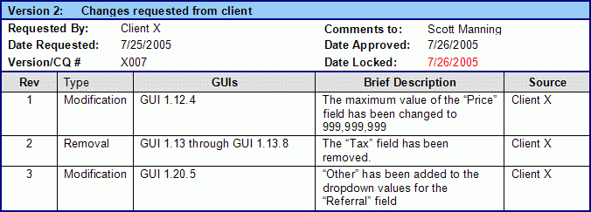

Rajah 11: contoh borang permintaan dari pengguna

Menggunakan borang seperti dalam rajah 11 akan menyenangkan proses *track* semula permintaan berbanding menulis di atas sebuah kertas. Lazimnya tidak semua tulis adalah tulisan yang baik dan elok.

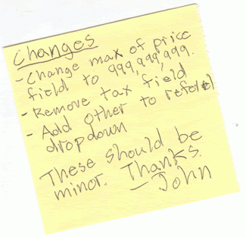

Rajah 12: contoh contengan permintaan pengguna

1. SoftwareDesign Document (SDD)
2. Deskripsi rekaan perisian (dokumen rekabentuk perisian atau SDD) adalah keterangan tertulis mengenai suatu produk perisian,
3. Ia ditulis oleh pembangunan perisian dalam memberi panduan keseluruhan kepada projek perisian.
4. SDD biasanya diiringi **gambarajah seni bina** dengan petunjuk kepada spesifikasi ciri terperinci mengenai reka bentuk.
5. Secara praktiknya, keterangan diperlukan untuk menyelaraskan satu pasukan besar di bawah satu visi tunggal, keperluan untuk menjadi rujukan yang stabil, dan menggariskan semua bahagian perisian dan bagaimana mereka akan berfungsi.
6. SDD selalunya mengandungi maklumat berikut:
7. Reka bentuk Data
8. Reka bentuk Seni Bina
9. Reka bentuk Antaramuka
10. Reka bentuk Prosedur



Contoh soalan untuk membangunkan SDD mengikut pembahagian:

**Section 1: Business Goals**

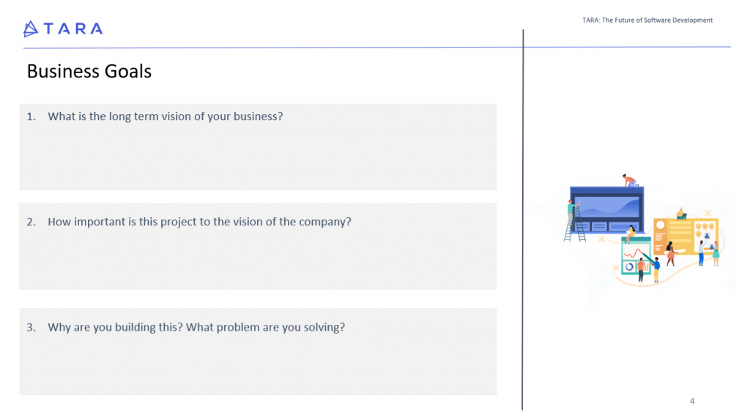

### Section 2: Business Needs

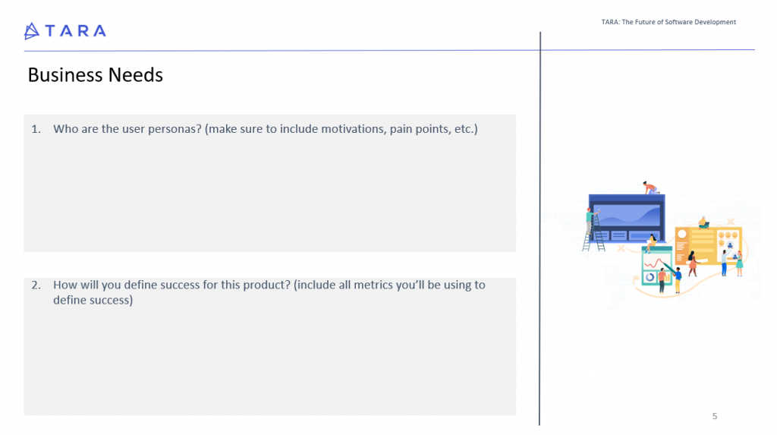

## II. Requirements / System Overview

keperluan system akan merangkumi:

1. User Requirements, dan
2. Functional Requirements

### Section 1: User Requirements

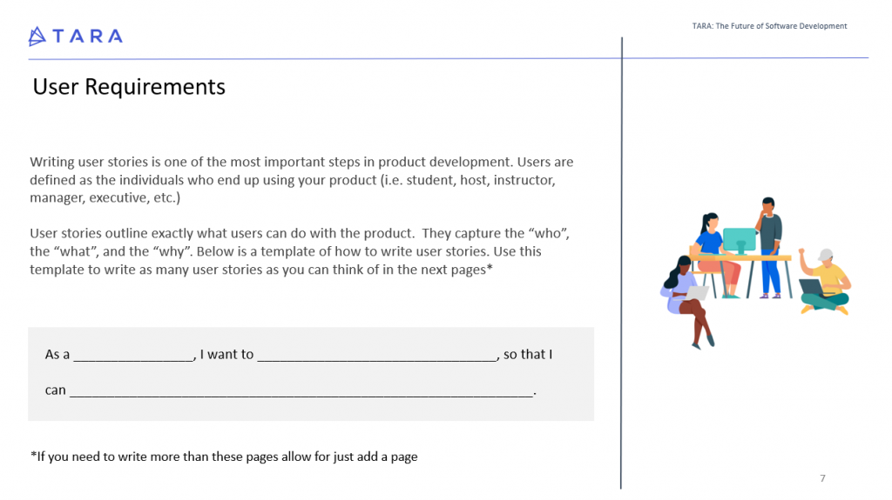

### Section 2: Functional Requirements

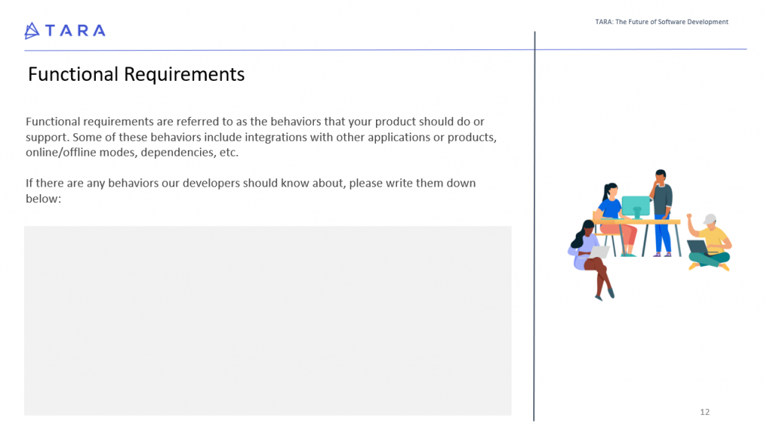

## III. User Interface

ini adalah bahagian terakhir untuk membangunkan SDD. Kerap kali pembangunan dokumen SDD akan bermula dengan sketching dan berakhir dengan teknik prototype.

contoh dokumen SDD yang mudah:

**SISTEM MAKLUMAT LOKASI LATIHAN INDUSTRI ATAU PRAKTIKAL**

Software Design Document

**Disediakan oleh:** Extras Development

**Tarikh:** (20/7/2017)

**1. PENGENALAN**

**1.1 Tujuan**

Tujuan dokumen ini dihasilkan adalah untuk menerangkan rekabentuk sistem Maklumat Lokasi Latihan Industri bagi membantu pihak pembangun membangunkan perisian.

**1.2 Skop**

Skop untuk projek ini perlu ditetapkan agar projek ini tidak melebihi garisan ataupun had yang ditetapkan. Ia juga penting untuk memastikan objektif projek dapat dicapai dengan jayanya. Sasaran projek ini hanya tertumpu kepada koordinator yang terlibat di dalam pengurusan latihan industri dan juga pelajar-pelajar Kolej Voksional Sepang yang bakal menghadapi latihan industri sahaja.

**1.3 Penerangan**

Dokumen ini dapat menerangkan rekabentuk perisian seperti rekabentuk antaramuka, rekabentuk senibina perisian dan rekabentuk data.

**1.4 Sumber Rujukan**

A) SDD template

B) LAM_2035_B_TEMPLATE

**2. PENERANGAN SISTEM**

Sistem ini bertujuan merekodkan lokasi dan senarai tempat-tempat latihan industri atau praktikal untuk dipilih oleh para pelajar.

**3. SENIBINA SISTEM**

**3.1 Rekabentuk Senibina**

Senibina perisian adalah terdiri daripada beberapa bahagian iaitu Homepage,Borang Pendaftaran, Login dan sign in.

**3.2 Huraian Senibina Sistem**

Bahagian utama iaitu Homepage terdiri daripada menu yang membawa pengguna ke laman yang mereka pergi. Pada bahagian Borang pendaftaran pula, tempat dimana pelajar memohon lokasi latihan industri dengan melengkapkan borang tersebut. Bahagian sign in dapat digunakan apabila hendak mendaftar masuk ke dalam sistem tersebut. Log in pula, dapat mendaftarkan akaun yang pelajar telah hasilkan di sign in.

**3.3 Rekabentuk Rasional**

Rekabentuk ini dipilih kerana ianya mudah dan menggunakan proses yang ringkas. Pengguna tidak perlu melalui proses yang banyak semasa mengunakan sistem.

**4. REKABENTUK DATA**

**4.1 Penerangan Data**

Semua input yang diperoleh daripada pengguna akan disimpan kedalam pangkalan data.

**4.2 Kamus Data**

1. **SDD=Dokumen Rekabentuk Sistem.**
2. **LI=Latihan Industri**
3. **Koordinator=Lokasi.**

* **REKABENTUK KOMPONEN**

In this section, we take a closer look at what each component does in a more systematic way. If you gave a functional description in section 3.2, provide a summary of your algorithm for each function listed in 3.2 in procedural description language (PDL) or pseudocode. If you gave a description, summarize each object member function for all the objects listed in 3.2 in PDL or pseudocode. Describe any local data when necessary.

* **REKABENTUK ANTARAMUKA**

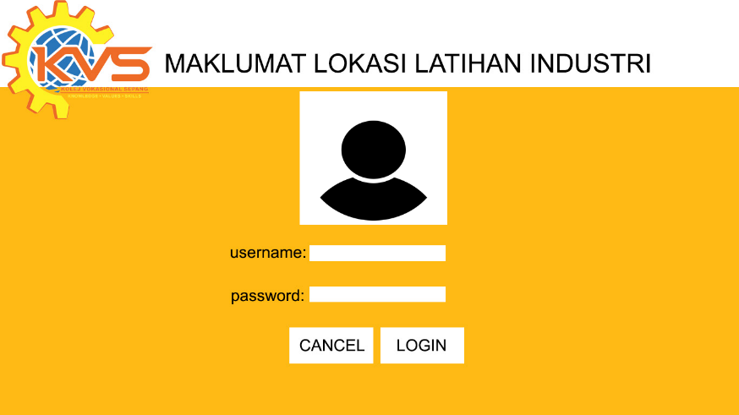

**5.1 LOGIN Page**

Semasa proses ini pelajar perlu login untuk mengetahui lokasi latihan industri yang akan dipilih oleh pelajar

**5. 2 Imej Skrin**

Display screenshots showing the interface from the user’s perspective. These can be hand­ drawn or you can use an automated drawing tool. Just make them as accurate as possible. (Graph paper works well.)

**5.3 Objek skrin dan tindakan**

A discussion of screen objects and actions associated with those objects.

* **KEPERLUAN PENGGUNA**

**Perkakasan**

* **Komputer - Keperluan Minimum**

**i. 8GB RAM**

**ii. Proccessor 2.0ghz**

**iii. Hard Disk 4gb dan keatas**

**Perisian**

* **Windows 7, 8, 8.1, 10**
* **Google Chrome, Mozilla Firefox, Microsoft Edge**
* **LAMPIRAN**
* 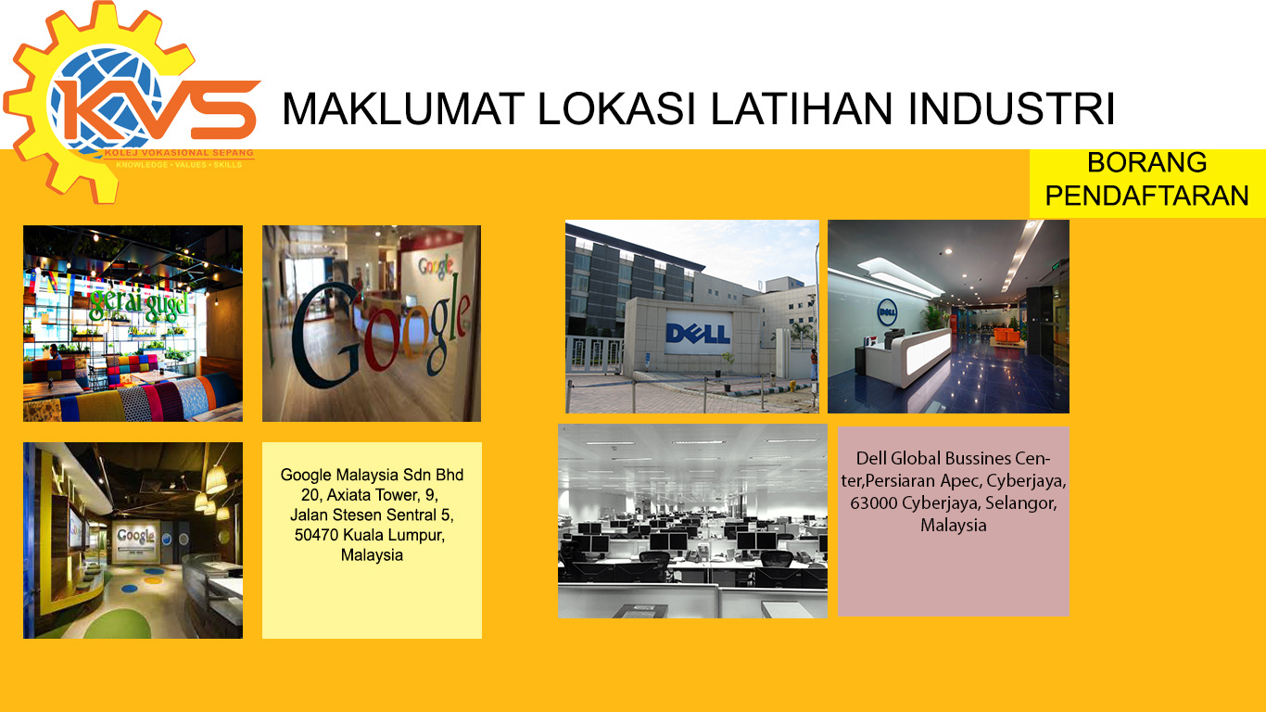

a)Contoh homepage sistem maklumat lokasi latihan industri

**SOALAN /** *QUESTIONS :*

1. *Functional Design Specification* (FDS) boleh terbentuk dalam beberapa jenis dokumen. Berikan 2 contoh kandungan yang dapat menerangkan senarai keperluan yang digunakan untuk pembangunan dan pengujian.

(i) ..........................................................

(ii) .........................................................

(2 Markah)

1. *Software Design Document* (SDD) perlu mengandungi informasi-informasi tertentu. Nyatakan tiga kandungan informasi di dalam SDD.

(i)………………………………………………………………………………….....

………………………………………………………………………………….........

(ii)…………………………………………………………………………………....

………………………………………………………………………………….........

(iii)…………………………………………………………………………………....

………………………………………………………………………………….........

(3 Markah)

**RUJUKAN /** *REFERENCES :*

1. W. F. Gielingh, W. J. de Bruijn, J. R. Halbert (1991), Computer Integrated Manufacturing: Implementation Levels for Semantic Integration of Open System CIM Modules, Springer London, ISBN 978-3-540-19695-2 / Online ISBN: 978-1-4471-3257-8
2. Keith Cooper, Linda Torczon(2011), Engineering a Compiler (2nd Edition), Morgan Kaufmann, ISBN: 978-0120884780
3. Steve McConnell (2004), Code Complete: A Practical Handbook of Software Construction, (2nd Edition),Microsoft Press, ISBN: 978-0-7356-1967-8
4. Michael L. Scot (2009) , Programming Language Pragmatics, Third Edition, Morgan Kaufmann, ISBN-13: 978-0123745149
5. Functional specification <https://en.wikipedia.org/wiki/Functional_specification>
6. Software Design Description <https://en.wikipedia.org/wiki/Software_design_description>